Скипина Алёна Сергеевна
Воспитатель,
Половникова Татьяна Васильевна
Воспитатель.
МАУДО "Детский сад №9"

Театр - это игра, а игра движение!
В современном понимании игра — это «форма деятельности в условных ситуациях, направленной на воссоздание и усвоение общественного опыта, фиксированного в социально закрепленных способах осуществления предметных действий, в предметах науки и культуры»
В понятие «игра» объединены самые разнообразные проявления активности ребенка, которые различаются прежде всего характером и их направленностью, — это игры дидактические, подвижные, сюжетно-ролевые, театрализованные, строительно-конструктивные, музыкальные и др. Таким образом, театрализованная игра, как один из видов игровой деятельности, оказывает существенное влияние на ход развития личности ребенка.
Сам термин «театрализованная игра» указывает на связь ее с театром, поэтому, прежде чем перейти к рассмотрению ее сущности, остановимся на этой взаимосвязи.
«Театрализованная игра» — «театральность» — «театр» — это ряд однокоренных слов указывает на родство театрализованных игр с театром. Значение и специфика театрального искусства и его произведений заключаются в одномоментности сопереживания, познавательности, эмоциональности, коммуникативности, живого воздействия, художественного образа на личность.
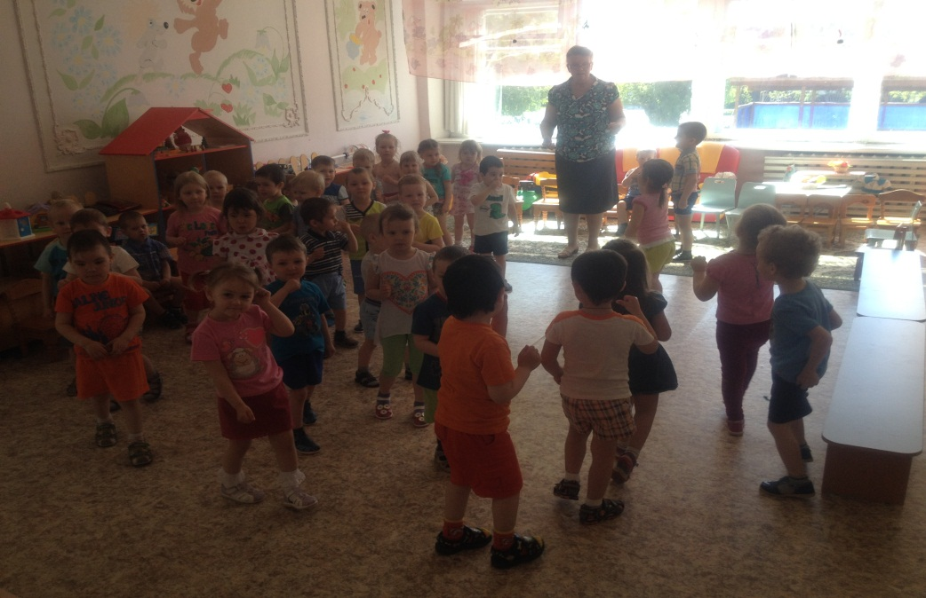
Мы решили со своими ребятами отправится в путешествие, в котором встретимся с героями сказки «Теремок»
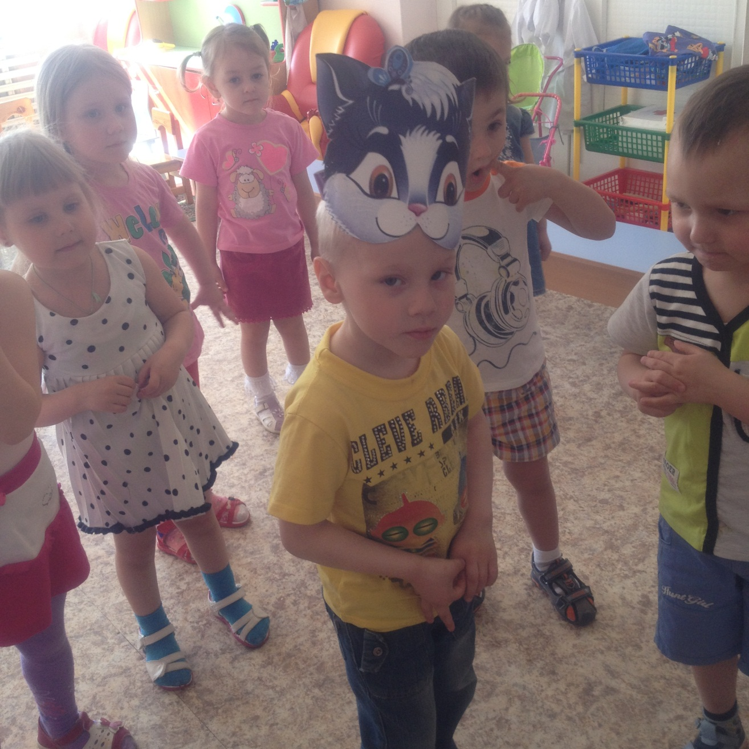

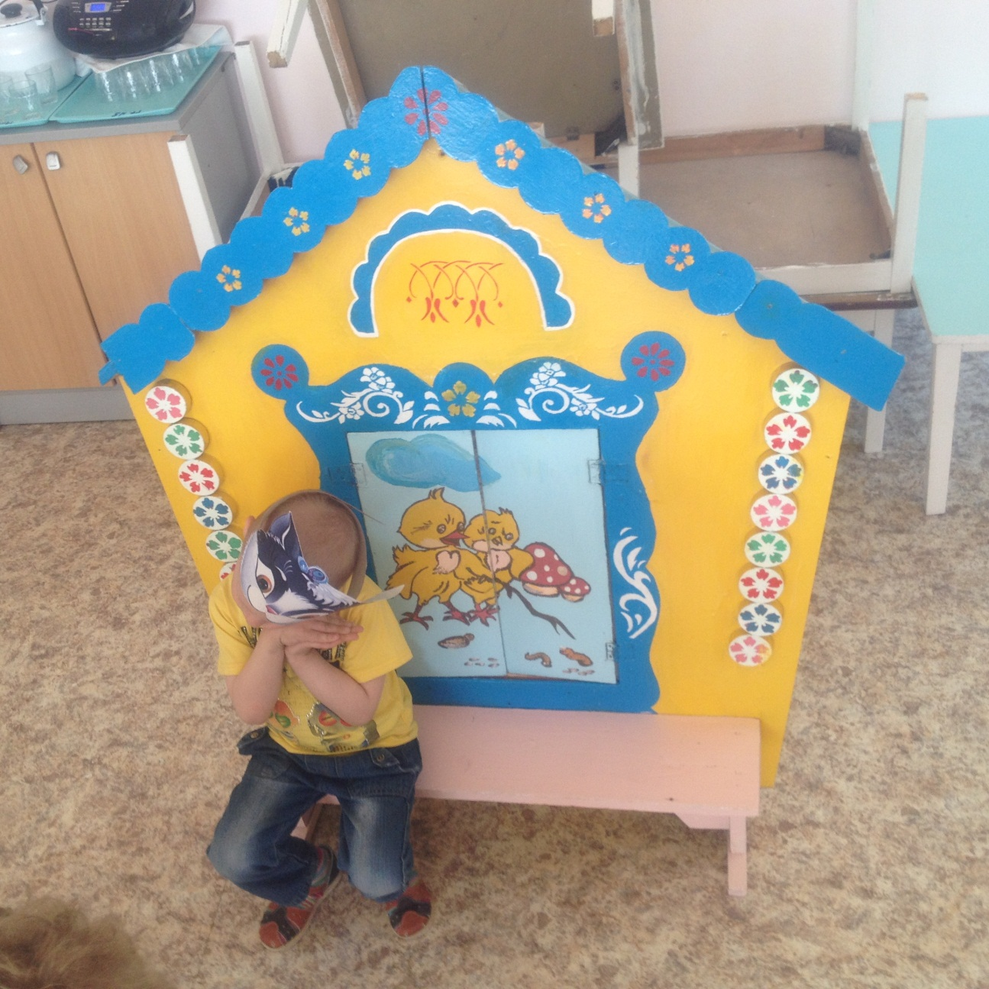

Дети в возрасте 3-4 лет, с удовольствием принимают на себя разнообразные роли

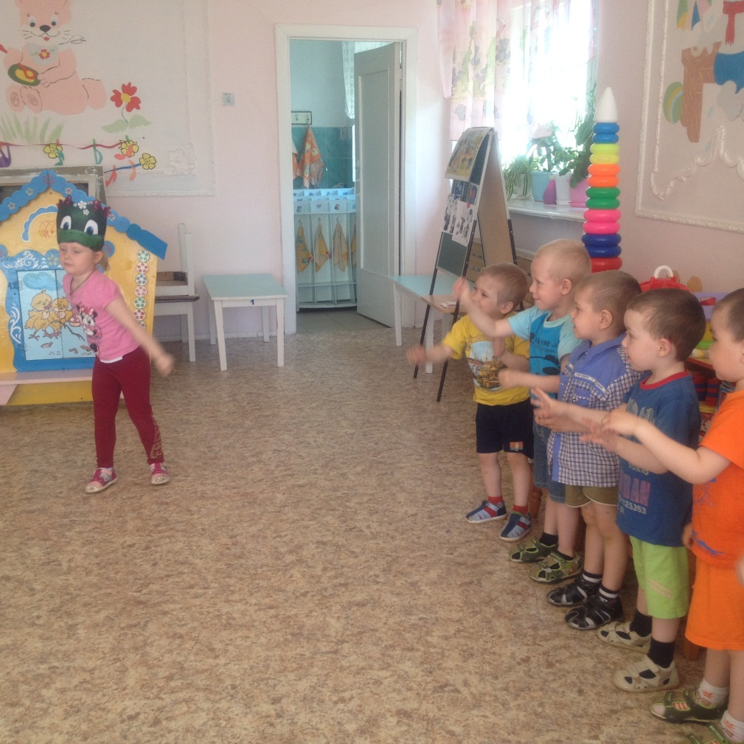
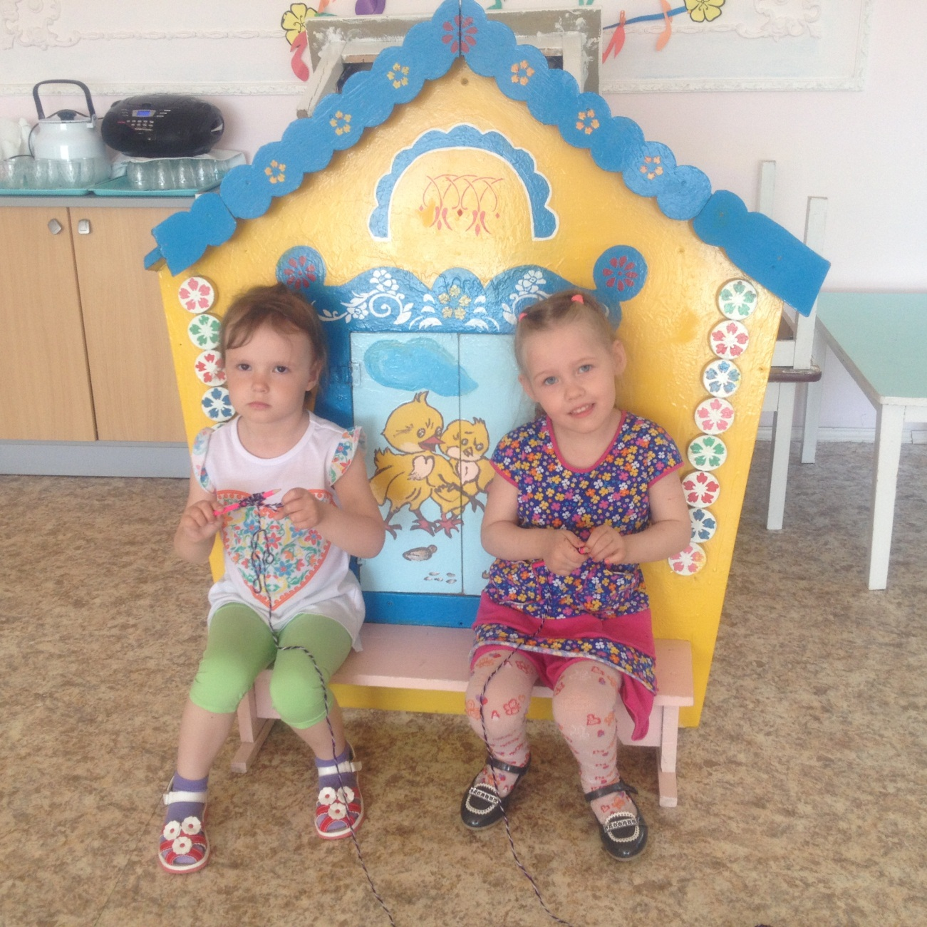
Даже мальчики приняли активное участие в конкурсе «мотальщица»
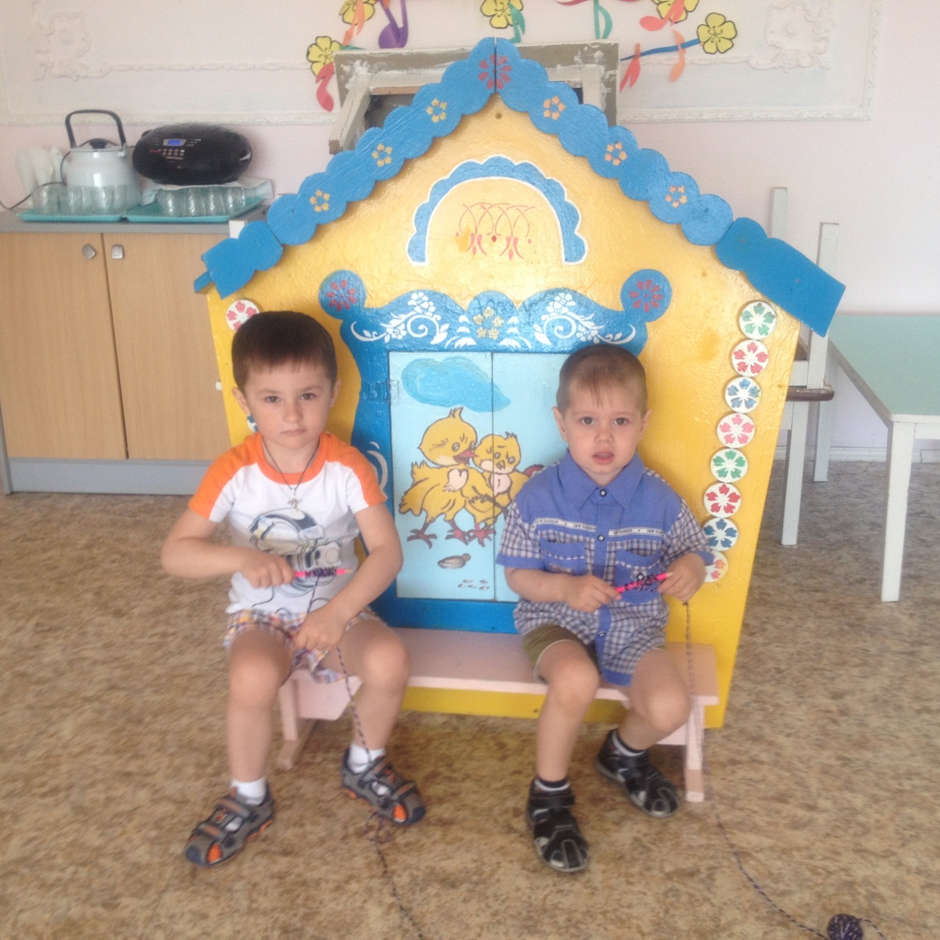
В процессе игры, многие дети сумели попробовать себя в роли, какого либо персонажа

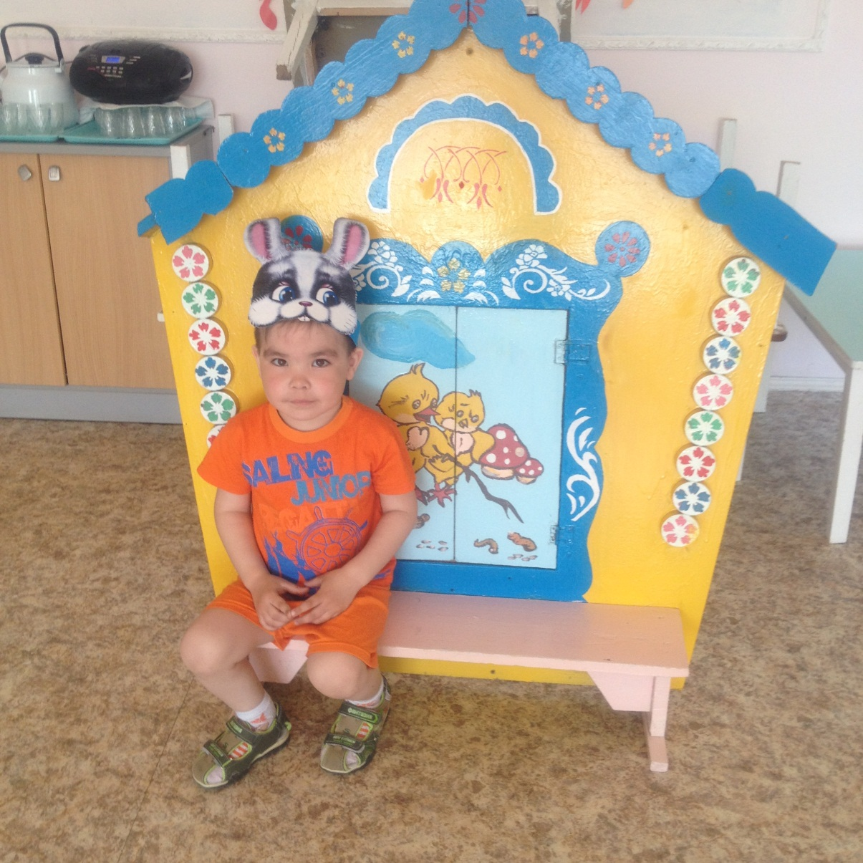
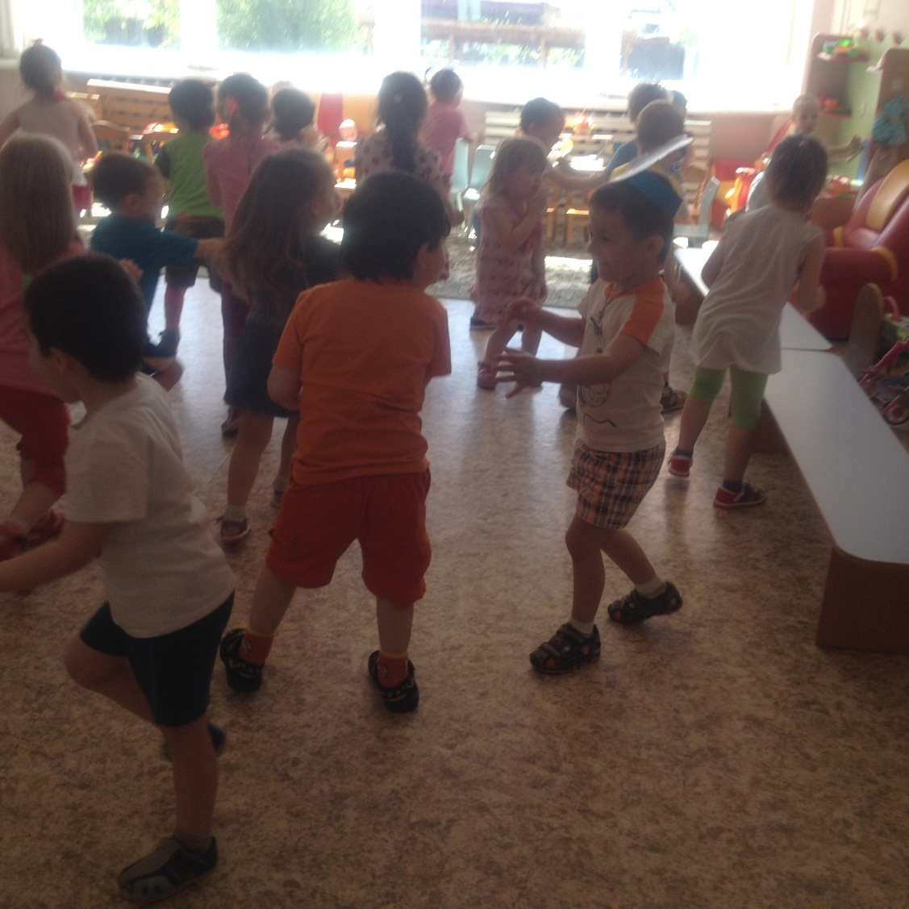
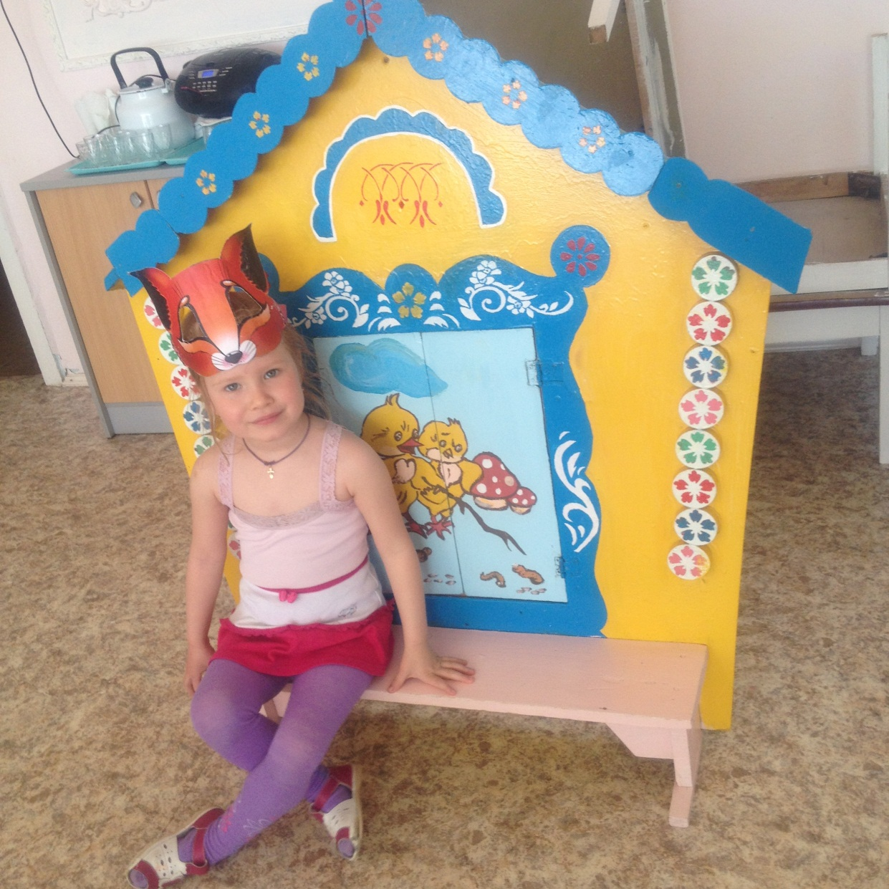
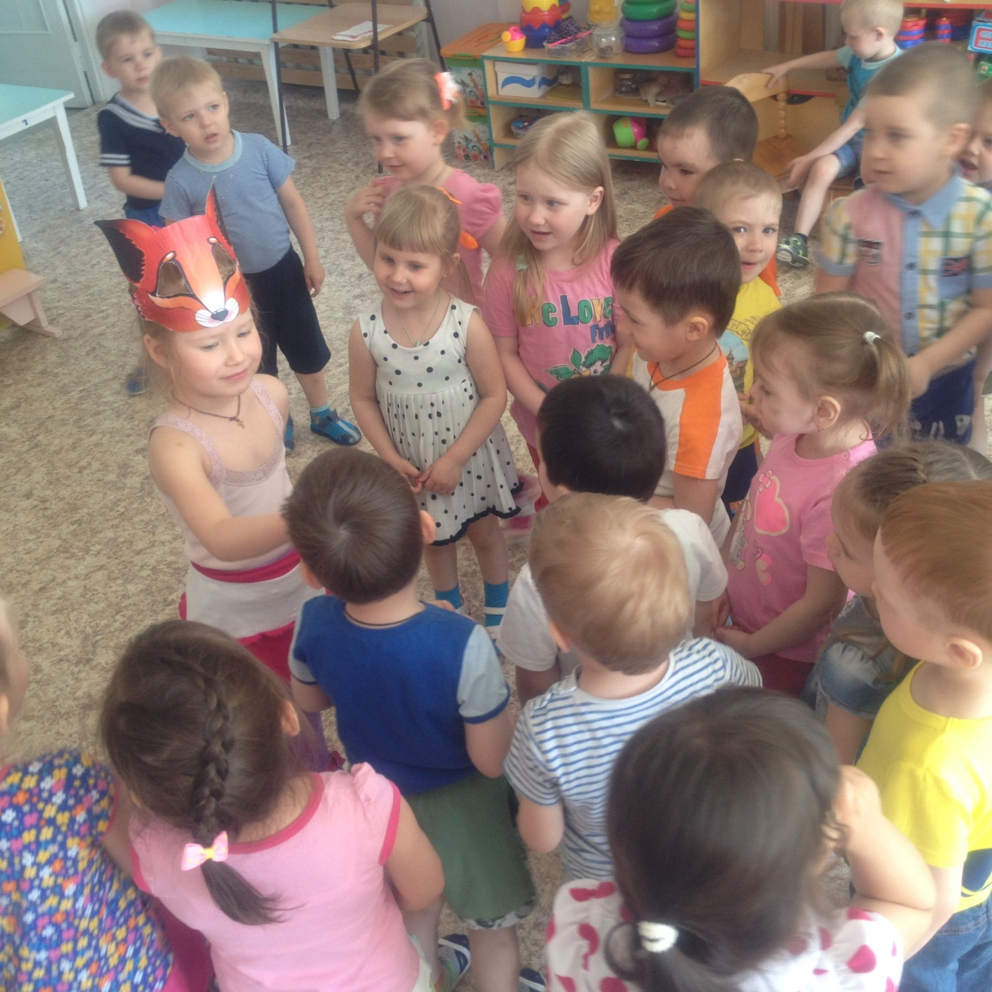
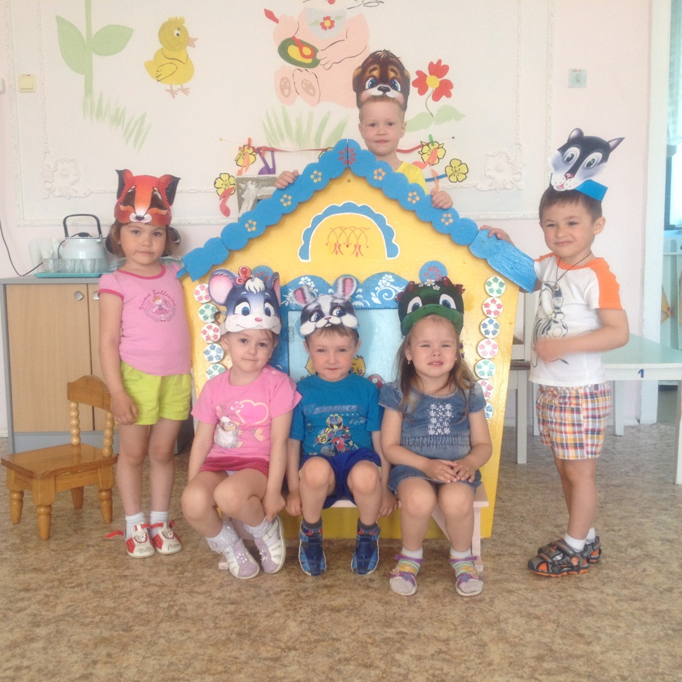

Уважаемые коллеги, уделяйте театрализованной игре с подвижными играми больше времени!! Это всестороннее развитие детей!

